

**Об утверждении регламента государственной услуги "Субсидирование элитных семян"**

***Утративший силу***

Постановление акимата Павлодарской области от 28 августа 2014 года № 292/8. Зарегистрировано Департаментом юстиции Павлодарской области 01 октября 2014 года № 4037. Утратило силу постановлением акимата Павлодарской области от 27 августа 2015 года № 252/8 (вводится в действие со дня его первого официального опубликования)

      Примечание РЦПИ.  
      В тексте документа сохранена пунктуация и орфография оригинала.  
      Cноска. Утратило силу постановлением акимата Павлодарской области от 27.08.2015 № 252/8 (вводится в действие со дня его первого официального опубликования).  
      В соответствии с пунктом 3 статьи 16 Закона Республики Казахстан от 15 апреля 2013 года "О государственных услугах" акимат Павлодарской области **ПОСТАНОВЛЯЕТ:**  
      1.
Утвердить прилагаемый регламент государственной услуги "Субсидирование элитных семян".  
      2.
Государственному учреждению "Управление сельского хозяйства Павлодарской области" в установленном законодательством порядке обеспечить:  
      государственную регистрацию настоящего постановления в территориальном органе юстиции;  
      в течение десяти календарных дней после государственной регистрации настоящего постановления в территориальном органе юстиции направление на официальное опубликование в средствах массовой информации и информационно-правовой системе "Әділет".  
      3.
Контроль за исполнением настоящего постановления возложить на заместителя акима области Ашимбетова Н.К.  
      4.
Настоящее постановление вводится в действие со дня его первого официального опубликования.

|  |  |
| --- | --- |
| *Аким области* | *К. Бозумбаев* |

|  |  |
| --- | --- |
|  | Утвержден  постановлением акимата  Павлодарской области  от 28 августа 2014 года № 292/8 |

**Регламент государственной услуги**  
**"Субсидирование элитных семян"**  
**1. Общие положения**

      1.
Государственная услуга "Субсидирование элитных семян" (далее – государственная услуга) оказывается местным исполнительным органом области в лице государственного учреждения "Управление сельского хозяйства Павлодарской области" (далее - услугодатель).  
      2.
Форма оказываемой государственной услуги: бумажная.  
      3.
Результат оказания государственной услуги – предоставление в территориальное подразделение казначейства реестра счетов к оплате для дальнейшего перечисления причитающихся бюджетных субсидий на банковские счета услугополучателей.

**2. Описание порядка действий структурных подразделений**  
**(работников) услугодателя в процессе оказания**  
**государственной услуги**

      4.
Основанием для предоставления государственной услуги при обращении услугополучателя являются заявка по установленной форме и документы, предусмотренные пунктом 9 стандарта государственной услуги "Субсидирование элитных семян", утвержденного постановлением Правительства Республики Казахстан от 31 июля 2014 года № 843 (далее – стандарт).  
      5.
Содержание каждой процедуры (действия), входящей в состав процесса оказания государственной услуги и длительность их выполнения:  
      1) канцелярия услугодателя с момента подачи услугополучателем необходимых документов осуществляет прием и их регистрацию и выдает услугополучателю талон с указанием даты и времени, фамилии и инициалов должностного лица, принявшего заявку – не более 15 (пятнадцати) минут;  
      2) руководитель услугодателя рассматривает документы и налагает резолюцию – не более 2 (двух) часов;  
      3) ответственный исполнитель услугодателя проверяет полноту представленных документов, направляет документы на рассмотрение межведомственной комиссии (далее – МВК) – в течении 3 (трех) рабочих дней;  
      4) МВК рассматривает документы, формирует перечень услугополучателей для получения бюджетных субсидий и направляет на утверждение услугодателю - в течении 3 (трех) рабочих дней;  
      5) руководитель услугодателя утверждает перечень услугополучателей и направляет ответственному исполнителю – в течении 1 (одного) рабочего дня;  
      6) ответственный исполнитель услугодателя формирует ведомость и счета к оплате для выплаты субсидий и предоставляет в территориальное подразделение казначейства реестр счетов к оплате - в течение 8 (восьми) рабочих дней.  
      6.
Результат оказания государственной услуги – предоставление в территориальное подразделение казначейства реестра счетов к оплате для дальнейшего перечисления причитающихся бюджетных субсидий на банковские счета услугополучателей.

**3. Описание порядка взаимодействия структурных подразделений**  
**(работников) услугодателя в процессе оказания государственной услуги**

      7.
Перечень структурных подразделений (сотрудников) услугодателя, которые участвуют в процессе оказания государственной услуги:  
      1) канцелярия услугодателя;  
      2) руководитель услугодателя;  
      3) ответственный исполнитель услугодателя;  
      4) МВК.  
      8.
Подробное описание последовательности процедур (действий), взаимодействий структурных подразделений (работников) услугодателя в процессе оказания государственной услуги приведена таблица в приложении 1, блок-схема в приложении 2 и отражается в справочнике бизнес-процессов оказания государственной услуги согласно приложению 3 к настоящему регламенту.

**4. Описание порядка взаимодействия с центром обслуживания**  
**населения, а также порядка использования информационных**  
**систем в процессе оказания государственной услуги**

      9.
Через филиал Республиканского государственного предприятия "Центр обслуживания населения Павлодарской области" и веб-портал электронного правительства "www.egov.kz" государственная услуга не оказывается.

|  |  |
| --- | --- |
|  | Приложение 1  к постановлению акимата  Павлодарской области  от: 28 августа 2014 года № 292/8 |

**Описание последовательности процедур (действий) между**  
**структурными подразделениями (работниками) с указанием**  
**длительности каждой процедуры (действия) необходимых**  
**для оказания государственной услуги**

|  |  |  |  |  |  |  |  |  |  |
| --- | --- | --- | --- | --- | --- | --- | --- | --- | --- |
| № | № действия (хода, потока работ) | 1 | 2 | 3 | 4 | | 5 | 6 |  |
| 1. | Наименование единицы | Канцелярия услугодателя | Руководитель услугодателя | Ответственный исполнитель услугодателя | МВК | | Руководитель услугодателя | Ответственный исполнитель услугодателя |  |
| 2. | Наименование действия (процесса, процедуры, операции) и их описание | Осуществляет прием документов и их регистрацию | Рассмотрение документов | Проверяет полноту представленных документов | Рассматривает документы, формирует перечень услугополучателей для получения бюджетных субсидий | | Утверждает перечень услугополучателей | Формирует ведомость и счета к оплате для выплаты субсидий |  |
| 3. | Форма завершения (данные, документ, Организационно-распорядительное решение) | выдает услугополучателю талон с указанием даты и времени, фамилии и инициалов должностного лица, принявшего заявку | наложение резолюции | направляет документы на рассмотрение МВК | направляет на утверждение услугодателю | | направляет ответственному исполнителю | предоставляет в территориальное подразделение казначейства реестр счетов к оплате |  |
| 4. | Сроки исполнения | Не более 15 (пятнадцати) минут | Не более 2 (двух) часов | в течении 3 (трех) рабочих дней | в течении 3 (трех) рабочих дней | | в течении 1 (одного) рабочего дня | в течение 8 (восьми) рабочих дней |  |
|  | | | | | | Приложение 2  к постановлению акимата  Павлодарской области  от: 28 августа 2014 года № 292/8 | | | |

**Блок–схема описание последовательности процедур (действий)**  
**с указанием длительности каждой процедуры (действия)**  
**оказании государственной услуги**

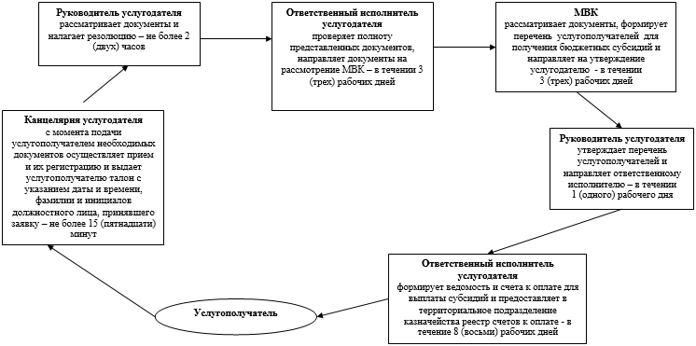

|  |  |
| --- | --- |
|  | Приложение 3  к постановлению акимата  Павлодарской области  от: 28 августа 2014 года № 292/8 |

**Справочник бизнес-процессов оказания государственной услуги**  
**"Субсидирование элитных семян"**

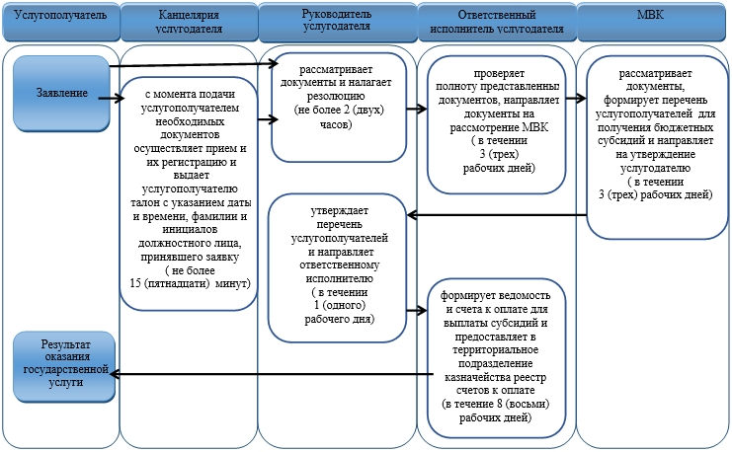

**Условные обозначения**

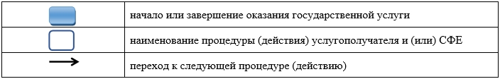

© 2012. РГП на ПХВ «Институт законодательства и правовой информации Республики Казахстан» Министерства юстиции Республики Казахстан